19 * David Rey famoso (2 Rey. caps 17 a 31)

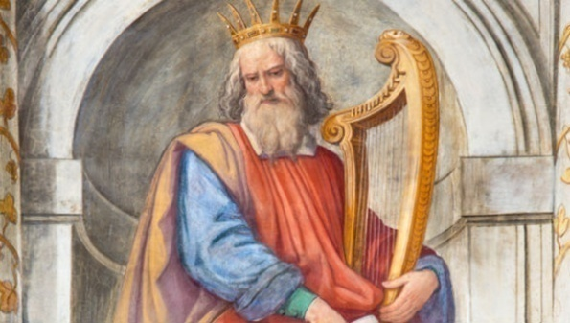

David luchador se convirtió pronto en un rey hábil y muy preocupado por las necesidades de su pueblo. Juzgaba con inteligencia y defendía a los israelitas que eran fieles a Yaweh.

Desde su juventud de pastor le gustaba cantar y tocar los instrumentos, de modo especial el Salterio. A él se atribuyen unos 70 Salmos de los 150 que tiene el libro de la Biblia que se conoce con este nombre.

A su ejemplo los israelitas aprendieron a ofrecer los sacrificios a Yaweh en forma festiva y con las melodías de la citara y del salterio, repitiendo las poéticas frases que el rey les enseñaba. Han pasado tres milenios y los cristianos siguen entonando los salmos de David en todo el mundo; y recuerdan que el mismo Jesús rezaba con los Salmos, plegarias inventadas por la inspiración de su rey.

Pero David fue un rey también con problemas que no pudo resolver sólo con su autoridad o con sus plegarias musicales. Muchos de los problemasse los dieron sus propios hijos-

El mayor de ellos, Amón, se apasionó de su misma hermana, Tamar. La engañó y la violó, dejándola luego abandonada. David sufrió por ello, pero no se resignó a castigar a su hijo con la pena mortal que se aplicaba a los violadores. Y la pobre Tamar, quedó abandonada a su suerte, acogida por su hermano de padre y madre Absalón.

En cuanto pudo Absalón, tendió una trampa a Amón y celebró un banquete. Cuando todos estaban contentos, Absalón, con varios comensales de su entorno, atacó a Amón y le dieron muerte por haber violado a su hermana Tamar. David sintió mucho la muerte y el asesinato a su hijo y determinó castigar a Absalón, quien huyó a un país cercano.

Con el tiempo se pasó el dolor y David autorizó a su hijo a que volviera.

Ese fue uno de sus errores, pues Absalón estaba dispuesto a conspirar contra su padre y quietarle el reino y la vida. El audaz Absalón preparó una rebelión contra su propio padre, apoyándose en el resentimiento latente que todavía se conservaba en las tribus del norte. David tuvo que escaparse de Jerusalén ante la conjura. Y Absalón entró triunfante en la ciudad. Llegada la batalla, las tropas de David se impusieron sobre los rebeldes y el mismo Absalón murió atravesado con flechas por Joab, a pesar de que David le había ordenado que se lo trajeran vivo. David hasta tuvo que humillarse ante Joab, que llegó a insultarle cuando le vio que lloraba la muerte de su hijo.

El mismo David tuvo sus fallos tremendos. El se hizo con Abigail, esposa de un rico , e incluso violó a Betsabé, siendo esposa de uno de sus mejores guerreros cuando la vio desde su palacio que se bañaba en su casa no lejana. El guerrero se llamaba Urías. Después de su pecado, intentó engañar a Urías, que no cayó en la trampa. Mandó al general Joab que le pusiera en peligro para que muriera y Urías murió. Entonces David tomó por esposa a Betsabé, que sería luego la madre de Salomón.

El profeta Natán, le echó en cara con una parábola, ese pecado tremendo. Presentó un rico que quita la única ovejita que tenía un pobre para dar un banquete. David dijo: "Ese hombre tiene que morir por abusar así”.
Natán le dijo: “Ese rico eres tú. Has recibido todo de Yaweh y has quitado la esposa y la vida a Urías el hitita. Por eso la guerra y la muerte perseguirán siempre a tus descendientes." David se humilló y reconoció ante Dios su pecado. El Salmo 50 es el cántico que David compuso pidiendo perdón a Dios. Todavía la Iglesia lo reza hoy como salmo penitencial ¡Y eso que han pasado 3000 años desde entonces!
También cometió el pecado de hacer un censo para sacar tributos y dineros que eran excesivos. Dios le mandó, no se sabe si por el profeta Natán o por un ángel, un castigo y le dio a escoger entre tres años de guerra, tres de hambre o tres de peste. David escogió la peste. Cuando estaba muriendo la gente del pueblo, David pidió a Dios perdón y el Señor le perdonó. Y paró la peste.

De muy anciano David murió, después de haber nombrado Rey a Salomón. Y fue enterrado en la parte alta de Jerusalén donde hoy esta su sepulcro

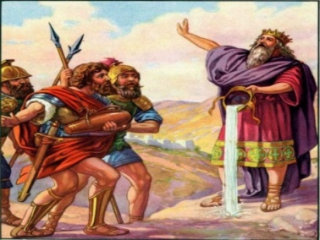
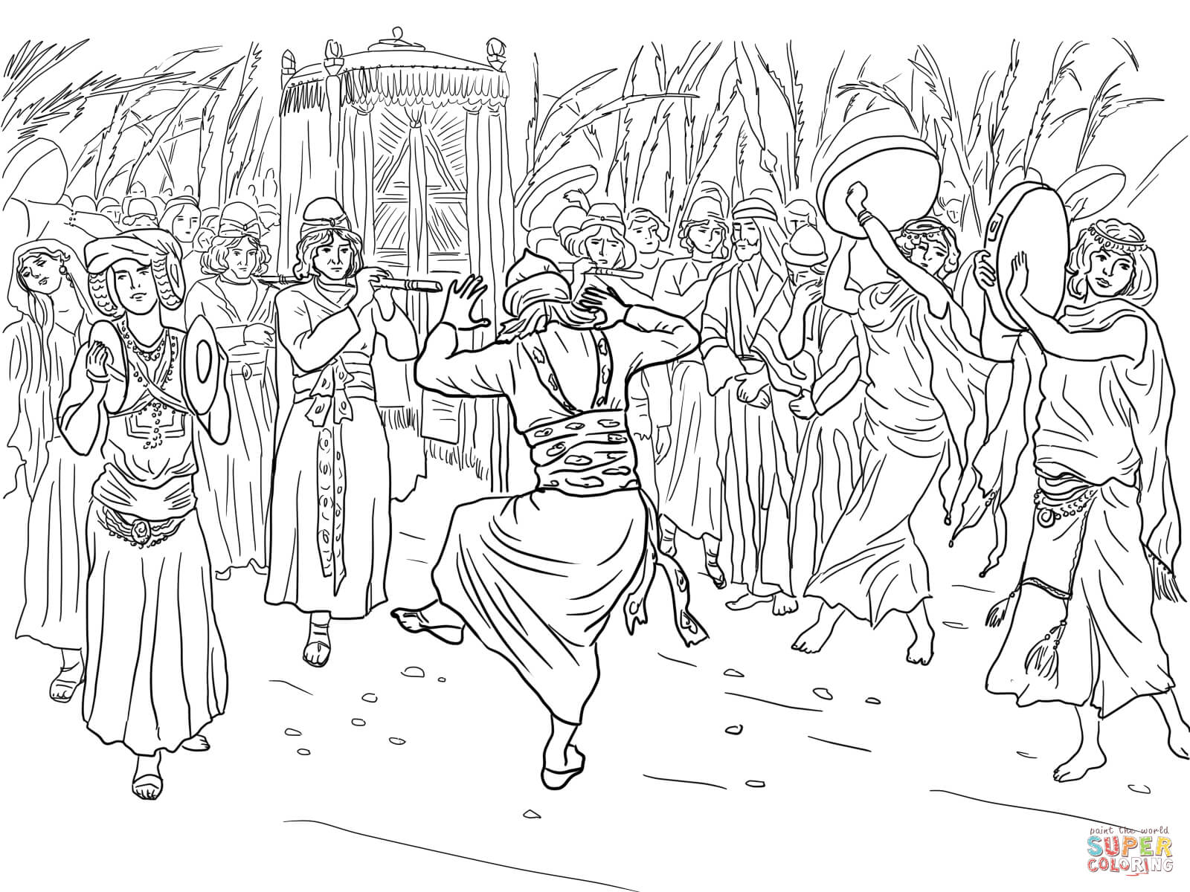

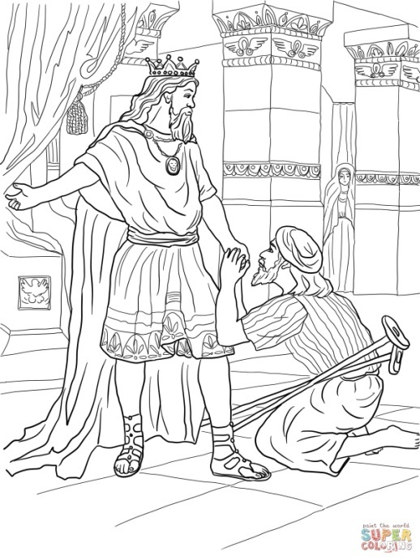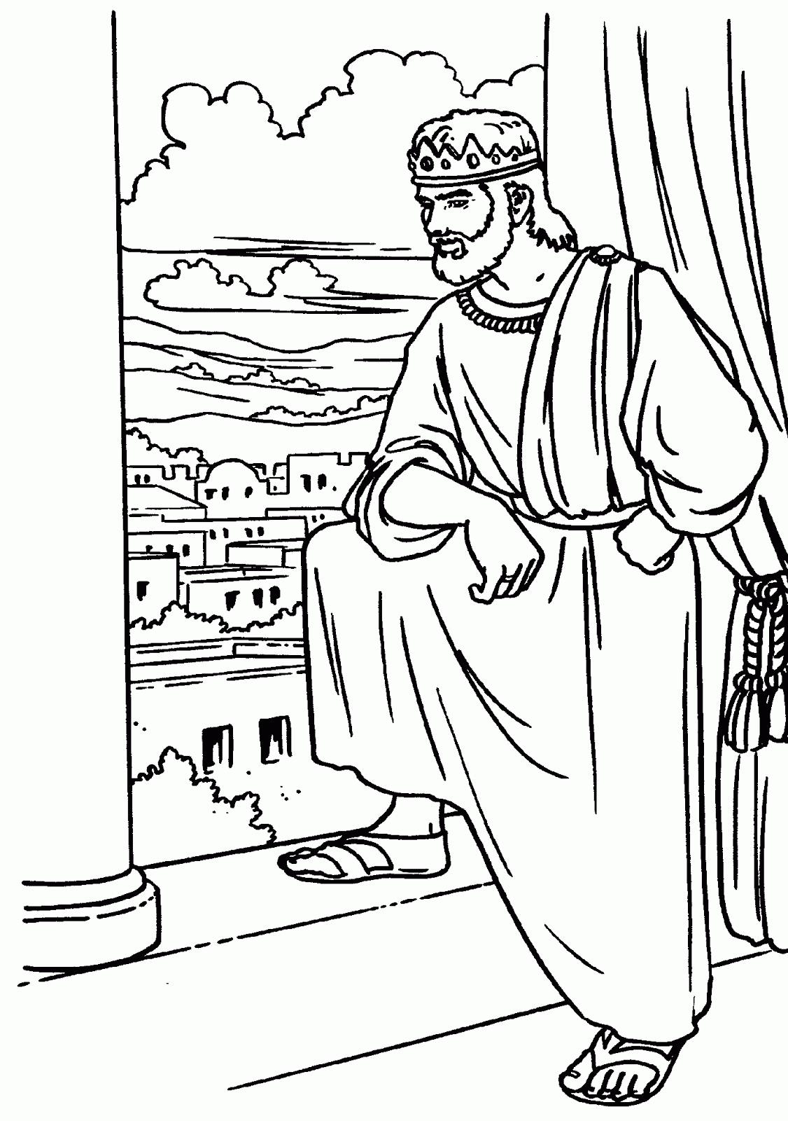

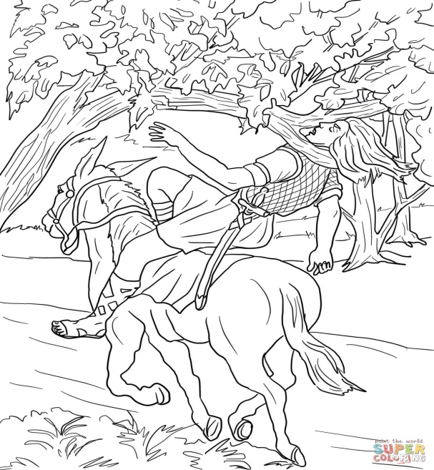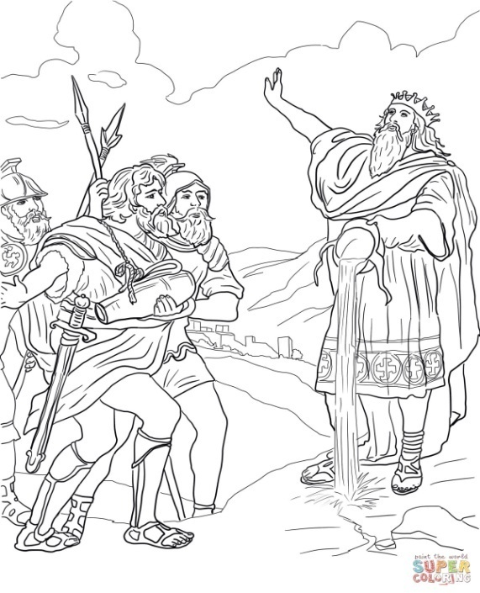
Jesús y sus ascendientes

Algunos puritanos han querido ver al hombre Jesús de Nazareth como purísimo desde Adán y desde todos ascendientes. Alguien hizo caer en la cuenta que Jesús pertenecía a la raza de los hombres. Y siguiendo la Biblia, Jesús quiso tener ascendientes menos “puros”.

Tamar (palmera). . Esposa de Er y luego de Onán, hijos de Judá. Onán por egoísmo no quiso cumplir con la ley del Levirato (Dt 25.5–10) y se negó a completar el deber conyugal con Tamar, por lo que Dios le quitó la vida (Gn 38.8–10). Luego, cuando Tamar se dio cuenta que Sela, el tercer hijo de Judá, había crecido y no se lo daba por esposo, ella, fingió ser ramera, tuvo relaciones con su suegro, ya viudo también, y de él tuvo hijos gemelos, Fares y Zara (Gn 38.27–30). De estos el primero aparece en las genealogías de David y por lo tanto de Jesús (Rut 4.12, 18–22; 1 Cron. 2.4; Mt 1.3; cf. Lc 3.33).

Rahab (en hebreo, amplia, ancha). Mujer que vivía en Jericó cuando Israel preparaba la conquista de Canaán. Desde Sitim, donde Israel acampó antes de entrar en Canaán, Josué envió dos espías a Jericó para explorar el territorio enemigo. Rahab había oído de las victorias israelitas y por tanto resolvió ampararlos. Cuando el rey de Jericó se enteró de la presencia de los espías, mandó capturarlos, pero Rahab los escondió y ayudó a huir.
En la conquista de Jericó, Rahab y sus familiares fueron sacados de la ciudad antes de su destrucción (Jos 2.1–21; 6.17–23). En el Nuevo Testamento se alaba a Rahab por su fe (Heb 11.31) y por sus obras (Stg 2.25). Mateo 1.5 la llama esposa de Salmón y madre de Booz, esposo de Rut, en la genealogía de Jesucristo. Parece que Rahab era ramera.

Ruth. Moabita, por lo tanto descendiente de Moab, y del incesto de involuntario de Lot.. En su primer matrimonio fue la esposa de Mahlón, hijo de Elimelec y Noemí, israelitas que habitaban en Moab. Cuando murió Elimelec y sus dos hijos, Mahlón y Quelión, Noemí insiste en volver sola a su tierra, pero Rut también insiste en acompañarle. Sus palabras: «Tu pueblo será mi pueblo, y tu Dios mi Dios», fueron valientes. Así llegó a Belén.
Durante la siega de la cebada, Rut llega a espigar en los campos de Booz, pariente de Elimelec, pero no sin antes tener el consentimiento de Noemí. Logra la atención de Booz por lo bien que otros hablan de ella, pero también por su condición de buena trabajadora. Siguiendo las instrucciones de Noemí, Rut entró a la era donde Booz dormía después de haber comido y bebido, para apelar al pariente de su esposo difunto, «descubriéndole los pies». Cuando el pariente más cercano renunció a sus derechos y responsabilidades ante la viuda, Booz la tomó por esposa según la ley de Levirato (cf. Lv 25.5–10). Su primogénito se llamó Obed, abuelo de David. Siendo moabita y gentil, Rut mereció un lugar en la → Genealogía del Mesías (Mt 1.5, 6).

Betsabé Esposa de Urías, soldado heteo del ejército del rey David. Con ella adulteró David., atraído por su hermosura. Encima David hizo que IUrías su esposo muriera en la guerra y la tomó por esposa. El profeta Natán reprendió al rey y, como castigo de Yaweh, el primer hijo de esta unión murió (2 S 11; 12; cf. Sal 51). En la vejez de David, Betsabé se alió con Natán para conseguir que su hijo Salomón ascendiera al trono y así llegar a ser la reina madre (1 R 1.5–40). Presentó a Salomón la petición de Adonías para que se le diera Abisag, concubina de David, solicitud que se interpretó como traición y redundó en la muerte de Adonías (1 R 2.13–25) que era el primogénito.

¡ Qué admirables son los caminos y los destinos de Dios y también los de Jesús!

